Bài 1: Hiện thị đồng hồ cổ điển hình tròn.

Bài 2: Trò chơi cờ caro, hiện thị bàn cờ bằng các ô vuông đen trắng, mỗi lần ấn vào ô cờ sẽ xuất hiện ký hiệu X và O lần lượt màu đỏ.

Bài 3: Nhập dữ liệu khách hàng gồm Họ tên, ngày sinh, giới tính, địa chỉ, sau đó lưu vào database.

Bài 4: Màn hình có chức năng đang nhập tài khoản, đăng ký tài khoản.

Bài 5: Xác nhận đăng ký tài khoản bằng email.

Bài 6: Lấy lại mật khẩu tài khoản bằng email và câu hỏi bảo mật.

Bài 7: Phần đăng nhập có thể dùng tài khoản google để đăng nhập.

Bài 8: Phân quyền Guest, User, Manager, Admin.

Guest: xem thông tin sản phẩn nhưng không được mua hàng.

User: đăng nhập, xem hàng, mua hàng, comment / feedback…

Manager: quản lý cửa hàng, thêm sửa xóa sản phẩm…

Admin: truy cập cơ sở dữ liệu trang web, reset mật khẩu tài khoản, quản lý tài khoản của User và Manager…

Bài 9: Trong tài khoản của khách hàng có phần lịch sử hàng đã mua

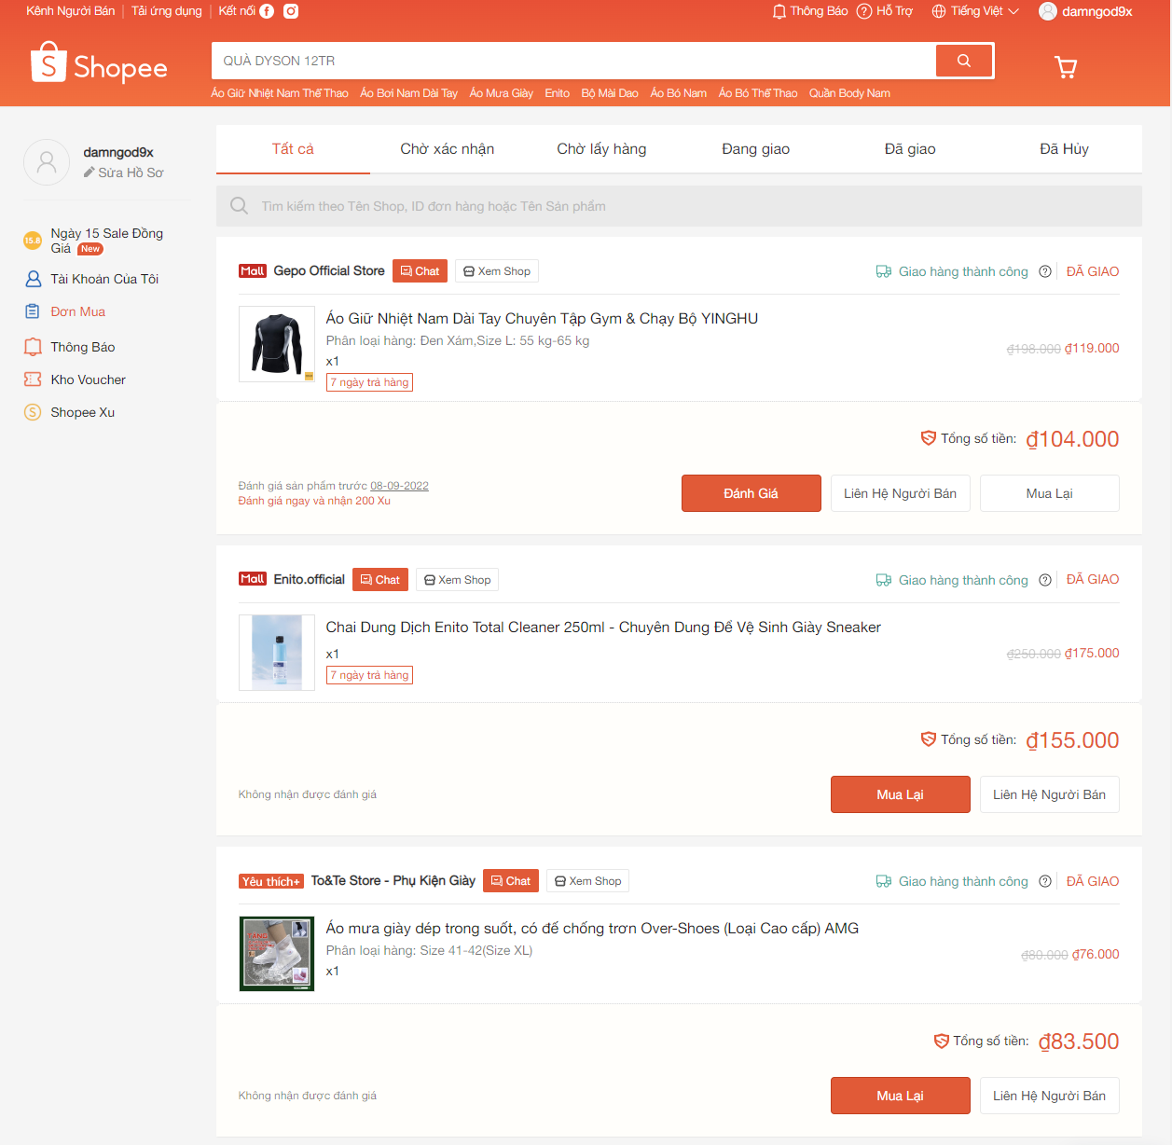

Bài 10: Sau khi thêm đồ vào giỏ hàng có thể ấn vào nút xem giỏ hàng để hiện ra màn hình liệt kê những sản phẩm đã ở trong giỏ hàng.

